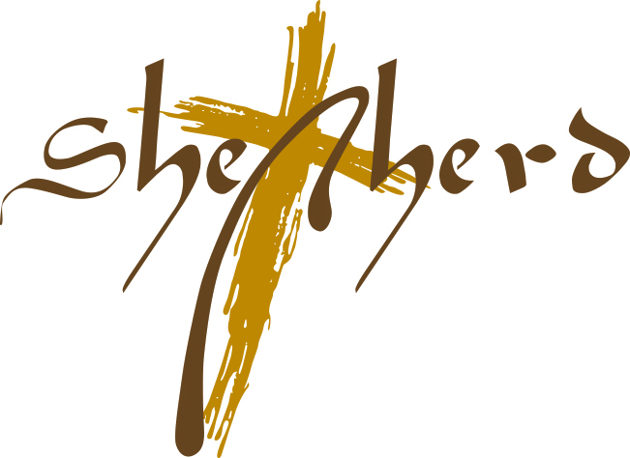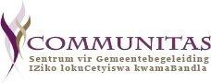

**VBO nuut en geïntegreerd**

Sertifikaat in Bedieningsvernuwing ontwikkel deur die VBO-taakspan

in samewerking met Communitas, Excelsus en *Shepherd*

|  |  |
| --- | --- |
| **Nege modules versprei oor 3 jaar:** | |
| **Jaar 1** | |
| **Module 1** | Oor ons Konteks – om die wêreld en tye waarin ons leef, dieper te verstaan |
| **Module 2** | Oor Gemeentes – deel van die probleem of deel van die antwoord? |
| **Module 3** | Oor God – die Drie-enige God, Missio Dei en die plot van die Evangelie |
| **Jaar 2** | |
| **Module 4** | Oor Identiteit – wie is ons en waar pas ons in? |
| **Module 5** | Oor Bediening en geestelike leierskap – die hart van predikantswerk |
| **Module 6** | Oor Bediening en Geestelike Formasie – hoe mense gevorm word vir dissipelskap en diens |
| **Jaar 3** | |
| **Module 7** | Oor Missionêre Gemeentes – hoopvol en energiek vir ons roeping |
| **Module 8** | Oor die Erediens en Prediking – hoe ons die storie van die evangelie glo, vier en vertel |
| **Module 9** | Oor Gemeenskap – om koinonia en diensbaarheid in gemeentes te versterk |

Verwerf 180 VBO-punte (60 punte per jaar)

**Die eerste drie modules word reeds vanjaar op die volgende plekke aangebied:**

* Stellenbosch
* Bloemfontein
* Pretoria
* Kimberley
* Port Elizabeth
* Okahandja

**Vir meer besonderhede kontak een van die volgende sentra:**

**Communitas**  **Excelsus** ***Shepherd***

Marina Oberholzer

Tel: 051 401 3995

[shepherd@ufs.ac.za](mailto:shepherd@ufs.ac.za)

www.theology.ufs.co.za

Rika van Rensburg

Tel: 012 420 6738

[excelsus@up.ac.za](mailto:excelsus@up.ac.za)

www.excelsus.org.za

Wilma le Roux

Tel: 021 808 3624

[wler@sun.ac.za](mailto:wler@sun.ac.za)

www.communitas.co.za